

ESTUDIOSITOS
NACIMIENTO DEL NIÑO JESÚS
5 AÑOS
CIENCIAS SOCIALES
Colorea la imagen y luego pega escarcha en las alas del ángel.

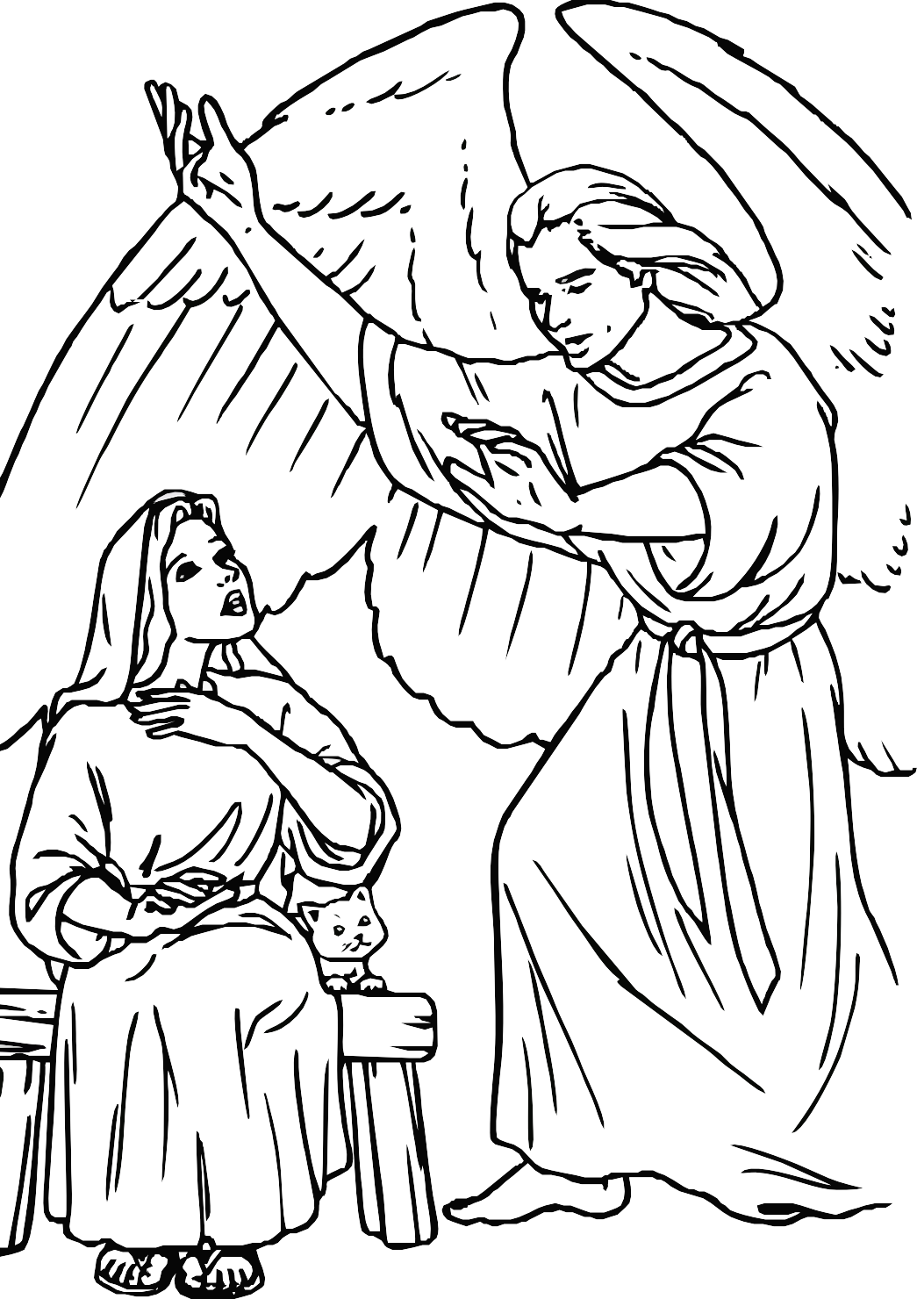

ESTUDIOSITOS
Colorea la imagen y luego pega escarcha en las alas del ángel.

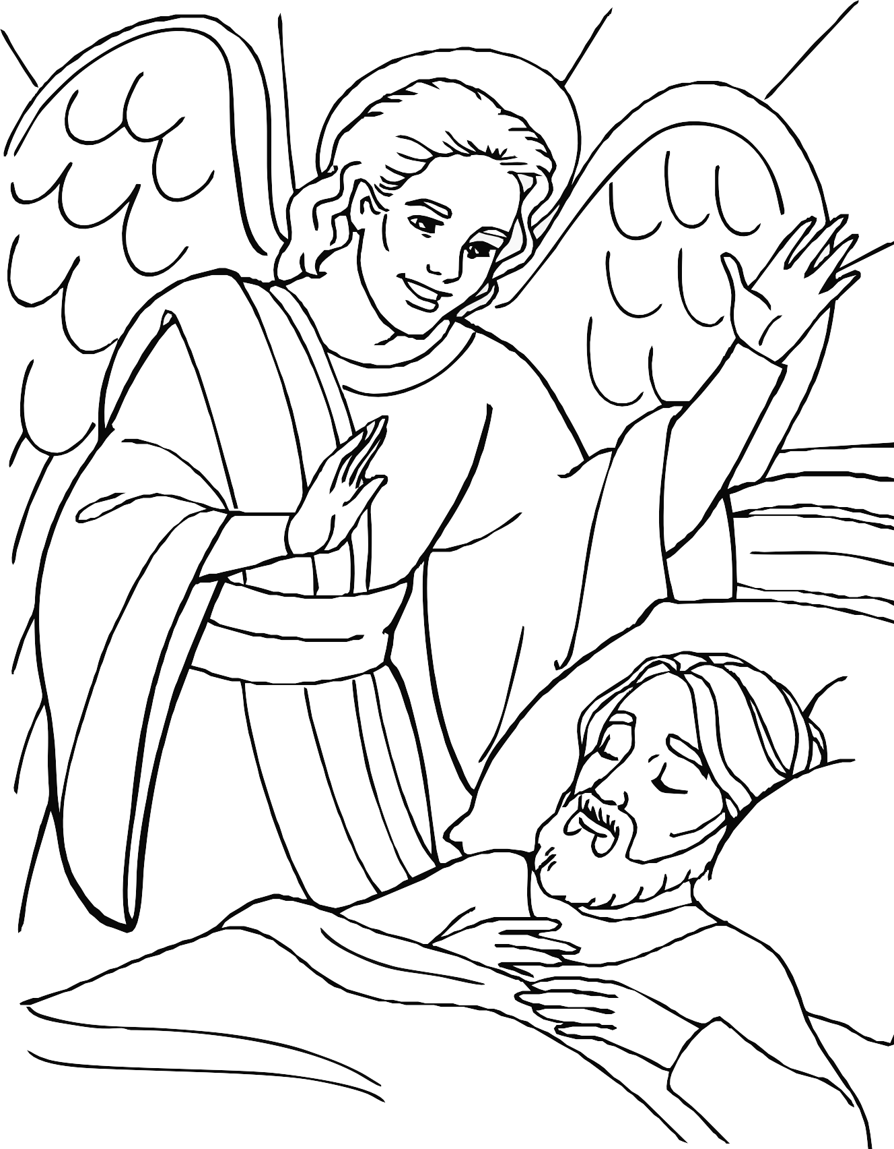

ESTUDIOSITOS
Relata la historia a tus padre, Colorea la imagen y luego pega escarcha en las alas del ángel.

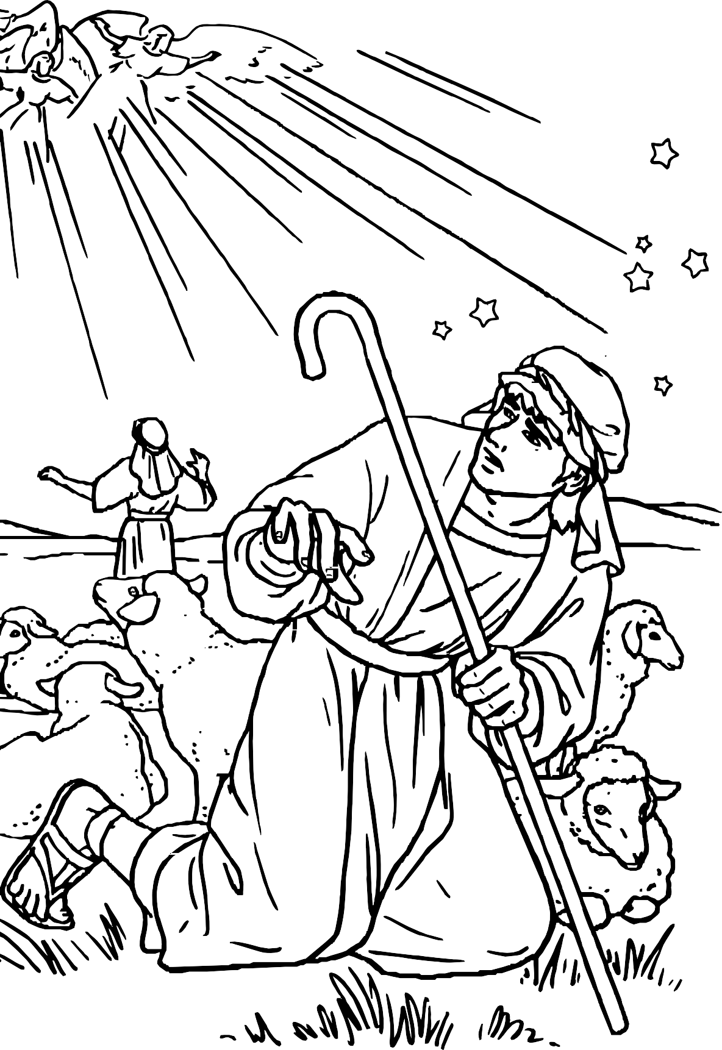

ESTUDIOSITOS
Colorea la imagen y luego pega escarcha en las estrellas.

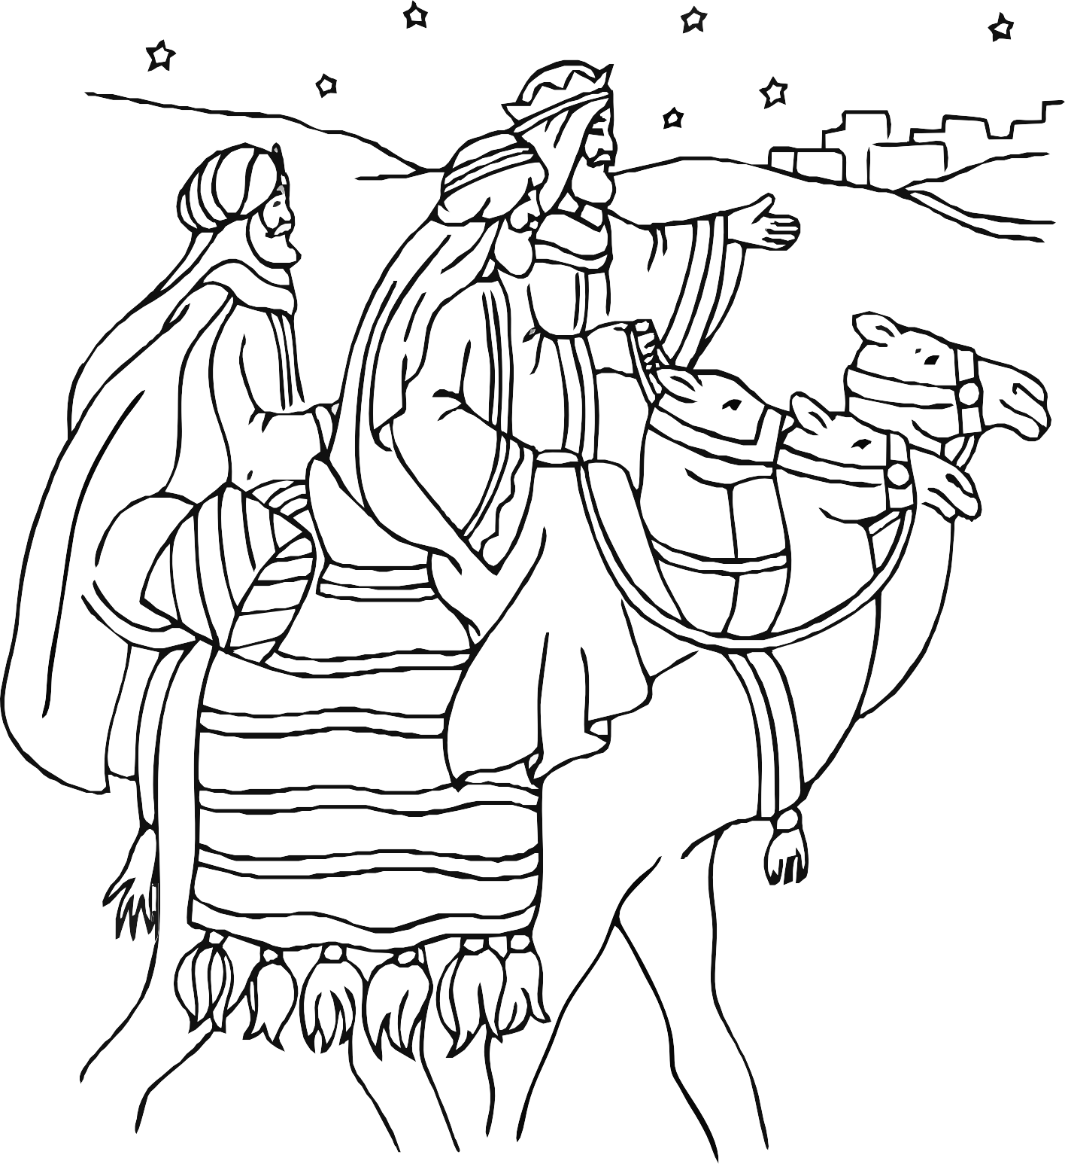

ESTUDIOSITOS
Colorea el nacimiento de Jesús.

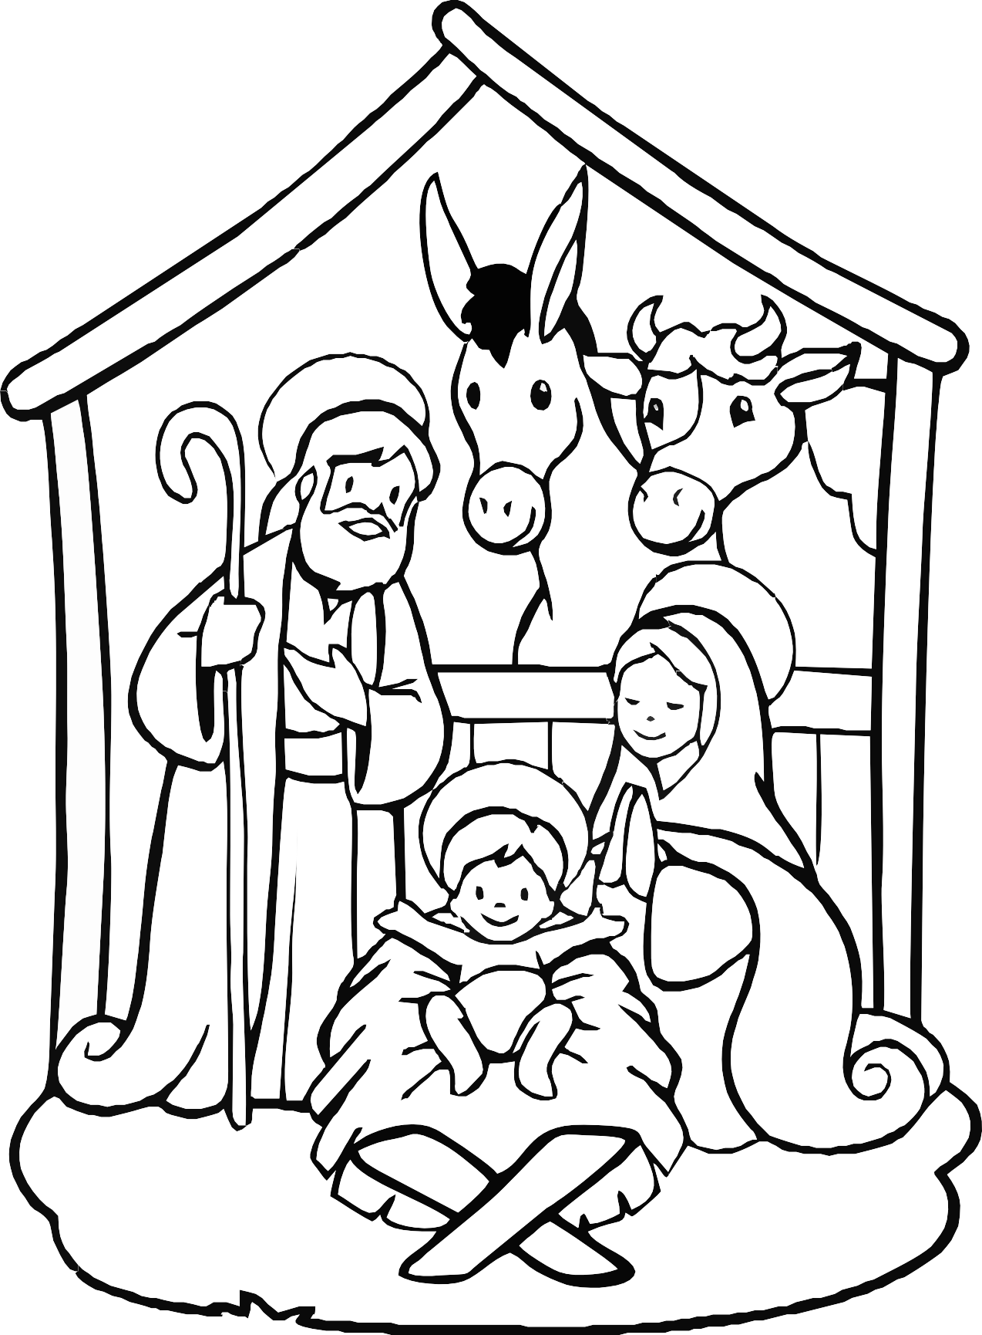

Decora y colorea la imagen y con tus padres aprende un villancico.

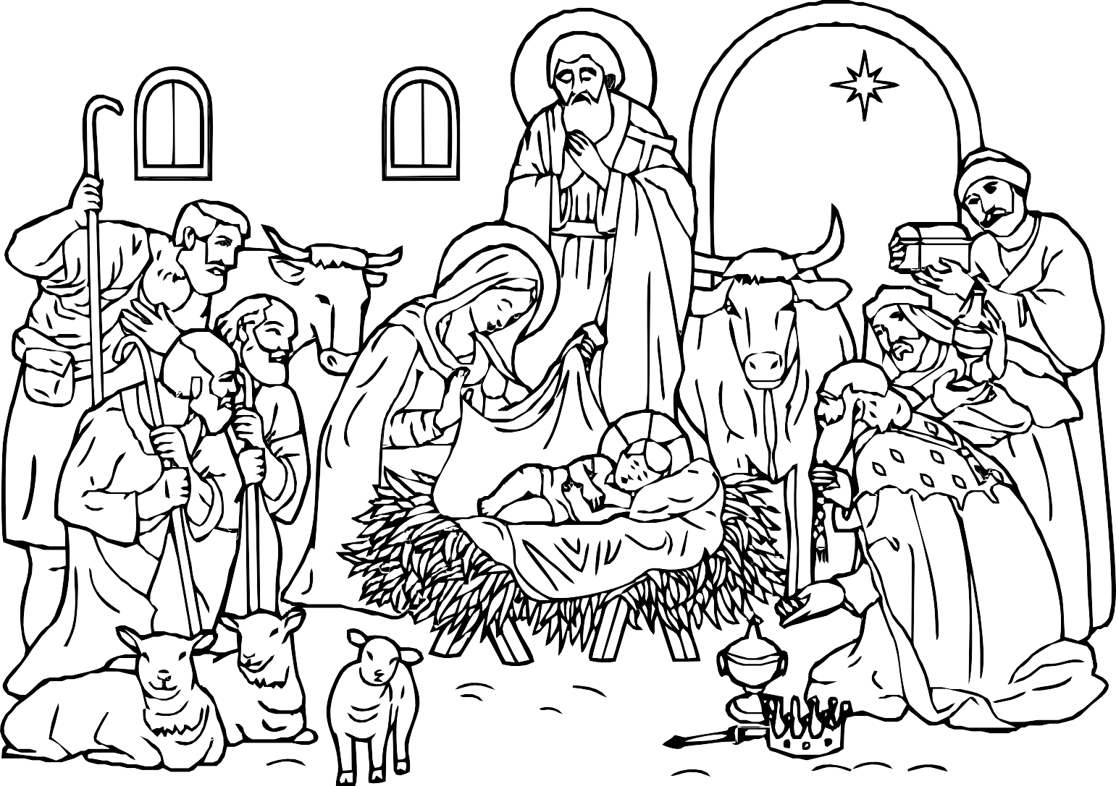
NNoommbbrree: :
Material educativo GRATUITO de estudiositos.org

ESTUDIOSITOS



5 AÑOS
CIENCIAS SOCIALES

estudiositos.org/ciencias-sociales-5-años

Descarga más fichas educativas de ciencias sociales para niños de 5 años en el siguiente enlace:

